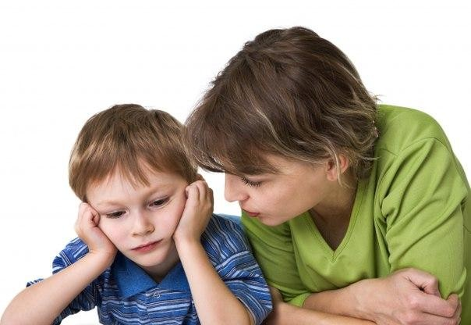
Советы логопеда:

“Если ребенок не хочет заниматься…”

Частой проблемой при организации занятий дома является нежелание ребенка заниматься. Родители жалуются на то, что ребёнка трудно усадить, он демонстрирует выраженный негативизм и абсолютно ничего не хочет делать. Приходится ходить
за ним по пятам с картинками, книжками и другими пособиями в надежде на проявление хотя бы мимолётного интереса. К сожалению, это довольно распространённая проблема. И чем младше возраст или чем более выражено нарушение у ребенка, тем она стоит всё острее. Вот несколько советов, которые позволят сделать занятия эффективными.

Занимайтесь регулярно и в определенное время.
Регулярность занятий – это залог успеха. Ребёнок должен знать, что пришло время заниматься, значит, пора отложить игрушки и другие любимые развлечения. Детям, которые посещают детский сад, легче настроиться на работу, так как жизнь в детском саду организована по расписанию: свободная игровая деятельность сменяется занятиями и другими режимными моментами.
Домашнему ребенку перестроиться гораздо сложнее, поэтому организация режима дня, соблюдение времени как занятий, так и других режимных моментов (прием пищи, прогулка, сон, игровая деятельность) позволяют существенно улучшить ситуацию.
Нет ничего необычного в том, что поначалу ребёнок будет проявлять недовольство и капризничать. Ему необходимо время, чтобы привыкнуть, адаптироваться к новым требованиям.
Нужно помнить, что пропуск занятий приводит к тому, что у ребёнка формируется представление о том, что занятия – дело необязательное, и если проявить настойчивость, то родители обязательно пойдут на уступки.

Ограничьте время пользования компьютером и просмотр телепередач.
Компьютер и телевизор являются мощнейшими стимулами, которые способны надолго занять внимание и разум ребёнка. По сравнению с ними другие, более полезные стимулы блёкнут и перестают вызывать интерес. Поэтому не удивительно, что ребёнок, который постоянно сидит у телевизора или играет в компьютерные игры, с большой неохотой берёт в руки книгу или занимается.

Следует ограничить просмотр телевизора пятнадцатью минутами в день. Этого времени вполне хватит, чтобы посмотреть мультфильм или получить удовольствие от детской передачи.

Организуйте рабочее место для занятий.
Наличие организованного рабочего места – обязательное условие для проведения занятий. У ребенка должен быть рабочий стол, за которым ему удобно сидеть. Это вовсе не означает, что все время, пока идёт занятие, ребёнок должен проводить, сидя за столом. Часть заданий можно выполнить на ковре, часть времени можно отдать играм с перемещением в пространстве или использовать речь с движением. Но работа за столом является очень важной, так как она дисциплинирует, приучает сидеть, улучшает концентрацию внимания, формирует волю, закладывает базис последующей учебной деятельности.
Некоторые родители пытаются организовать работу исключительно на ковре или на диване, ходят за ребенком с пособиями или планшетом, пытаясь уговорить его позаниматься. В результате ребенок отвлекается, имеются проблемы с дисциплиной, учебная деятельность формируется с затруднениями.
Работая с ребёнком, не стоит забывать, что на столе должны лежать только те пособия и принадлежности, которые необходимы в настоящий момент для выполнения того или иного задания. После того, как задание выполнено, материал убирается. Наличие посторонних предметов отвлекает ребёнка. Особенно актуально соблюдение этого принципа в отношении детей младшего возраста или детей с синдромом дефицита внимания и гиперактивностью, демонстрирующих “полевое” поведение. В этом случае деятельность ребёнка организовать трудно, так как он берёт все предметы, которые оказываются в поле его зрения. Поэтому можно повысить продуктивность работы, ограничив количество стимулов. Например, выкладывать небольшое количество картинок, предъявлять предметы по одному.

Постепенно увеличивайте время занятий.
Если ребёнку трудно выдержать занятие целиком, то длительность работы на начальных этапах нужно сократить, и только затем постепенно увеличивать время занятия. При этом необходимо соблюдать баланс времени, отведённого на работу за столом и на деятельность с выходом из-за стола. На разных этапах работы это соотношение будет разным. Следует помнить, что выполнение аппликаций, рисование или лепка формируют усидчивость, позволяют удержать ребёнка за столом на достаточно продолжительное время и способствуют концентрации его внимания, а значит, эти виды работ обязательно необходимо включать в структуру занятия на ранних этапах коррекции.

Сделайте занятия интересными.
Часто родители забывают, что интерес ребёнка напрямую связан с содержанием занятия. Если работа дома превращается в рутинное выполнение заданий или упражнений, направленных на тренировку тех или иных навыков, то вряд ли они вызовут

интерес. На занятиях ребенок должен удивляться, открывать для себя что-то новое, играть, взаимодействовать с героями игры, сам исполнять ту или иную роль. Поэтому эксперименты (например, с водой, с разными материалами и пр.), настольный театр, сюжетно-ролевые и конструктивные игры, аппликация, рисование должны обязательно включаться в содержание занятий.
Иногда ребенку трудно осуществить перенос свойств реальных предметов на игрушечные образцы или муляжи. Игрушечные помидоры не вызывают интереса, а что делать с пластмассовой тыквой, не очень ясно. Так почему бы не угостить мишку или куклу настоящими овощами, фруктами, печеньем, сушкой или конфетой? Дети с радостью включаются в игру, демонстрируя речевую активность и разделяя с героем трапезу.

Используйте поощрения.
Поощрения – очень важная часть в работе с детьми. Небольшая награда за старание, хороший результат, усидчивость мотивирует ребёнка. На начальных этапах важно определить, какое поощрение является для ребёнка значимым. Для многих детей значимой является похвала, наклейка, “пятёрка” или иной эквивалент оценки (например, “смайлик”). Однако детей младшего возраста или детей с тяжёлыми нарушениями больше мотивирует получение любимого лакомства или игрушки (например, воздушного шарика).

Ссылка: https://vk.com/wall-55615958_259428

